Exercícios
#1

Criando uma conta no
Microsoft Project PPM

1 – Acesse inicialmente link abaixo;

https://products.office.com/pt-br/project/project-online-professional

2 – Escolha a opção Experimente Agora;

3 - Inicie o cadastro de sua conta preenchendo as informações solicitadas em tela;

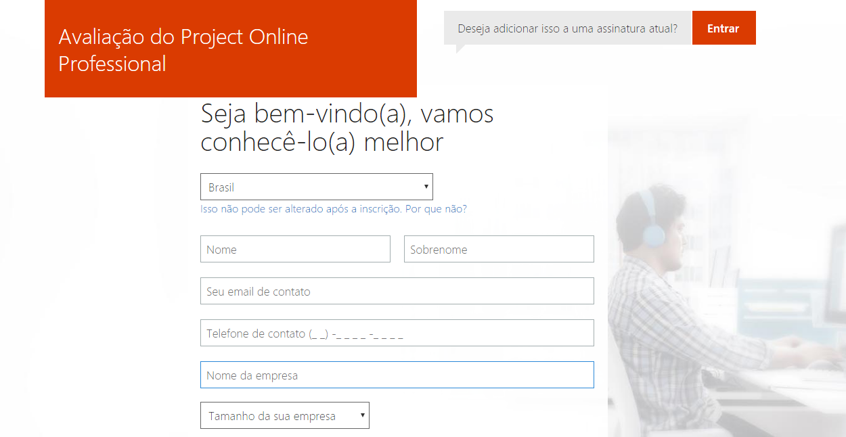

4 – Após preencher as informações clique no link no final da página para avançar para a próxima etapa;

5 – Informe o nome do seu usuário a ser criado e o nome de sua empresa. Caso não a tenha pode informe qualquer nome de sua preferência.

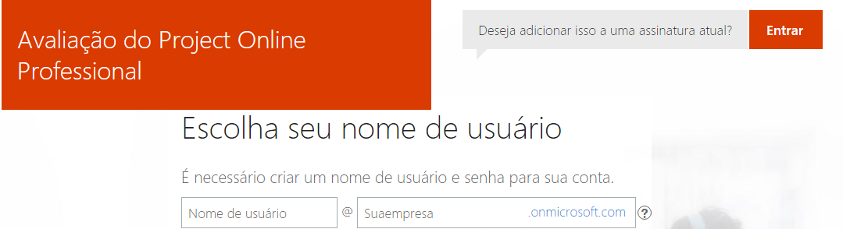

6 – Após preencher as informações clique no link no final da página para avançar para a próxima etapa;

7 – Escolha a opção de confirmação SMS e informe o telefone através do qual a confirmação será realizada;

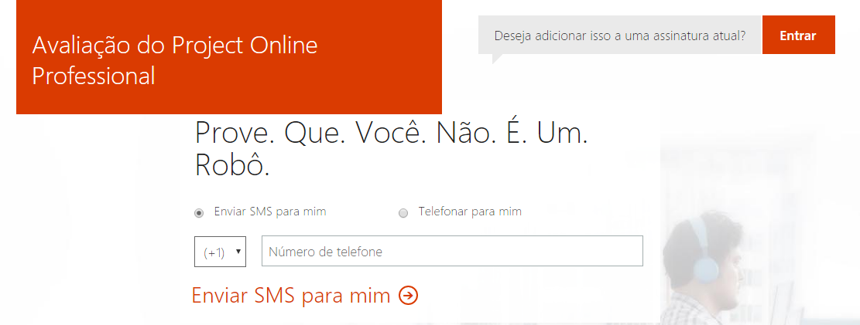

8 – Informe um código de telefone válido através do qual o código de segurança a ser enviado será confirmado. Após informar o telefone escolha o link para avançar para a próxima etapa:

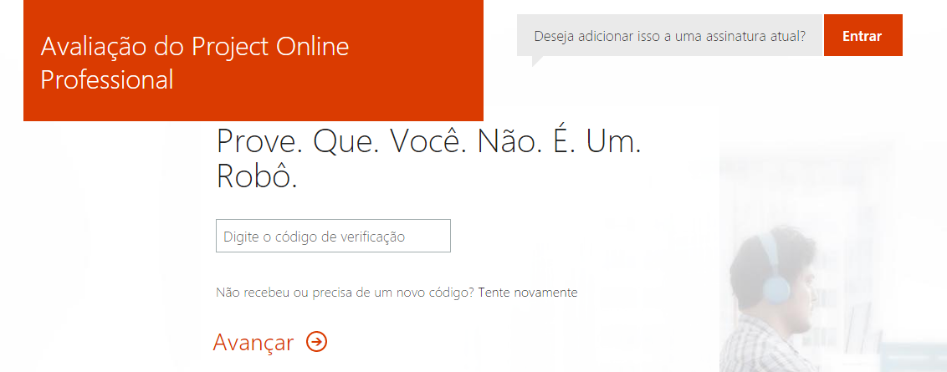

9 – Após informar o código enviado e Avançar sua conta estará pronta. Aguarde a instalação e configuração das aplicações.

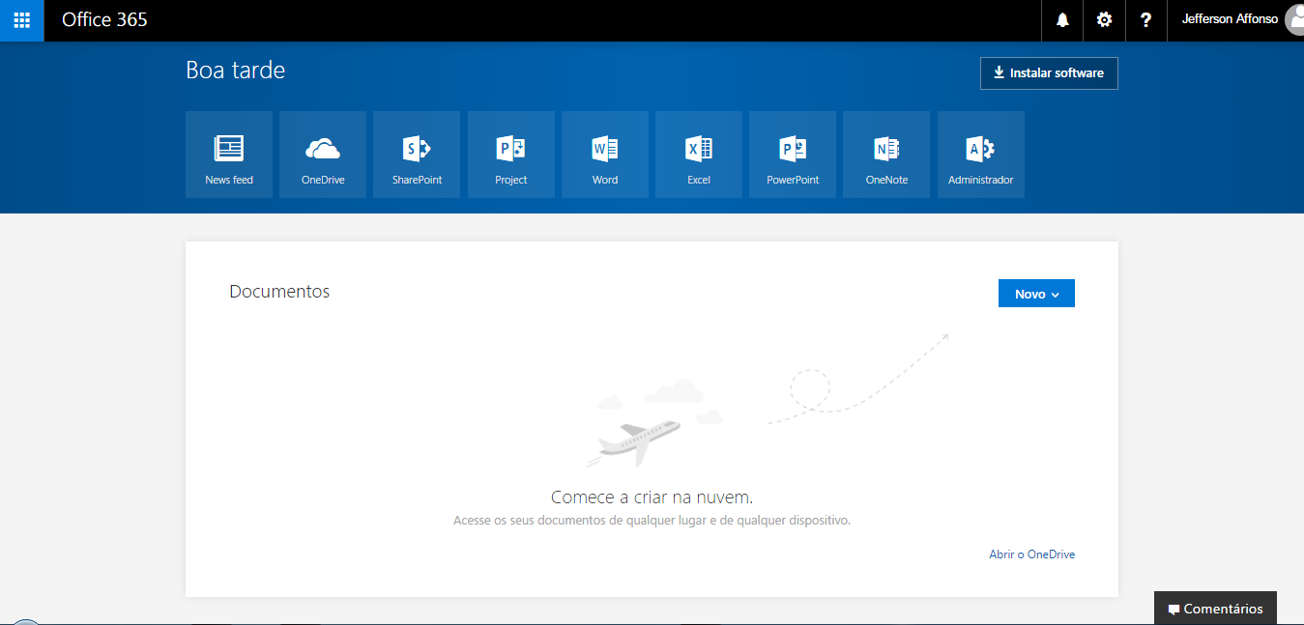

10 – Após a conclusão das instalações, clique sobre a opção Microsoft Project para ser direcionado para a página inicial do Microsoft PPM

